**Н. Сладков «Весёлая игра»**

Притащила лиса лисятам мышей на обед. А лисята сыты — давай с мышами играть. Двое одну мышь схватили — тянут-потянут. А один сразу трёх мышей в па- стишку — хап! Только хвостики висят.

Играли, пока не надоело. Тогда мышей бросили — в нору залезли. Легли у входа, мордочки на передние лапки положили — смотрят из тёмной норы на светлый мир. И видят: прилетели к норе мухи. Закружили, зажужжали. За мухами — птичка трясогузка. Тоненькая такая, серенькая. Хвостиком качает и ножками семенит. Пробежит и остановится, пробежит и остановится. А остановится — и закачает хвостиком. На мух смотрит.

Съёжились лисята. Трясогузка вправо, и лисьи глаза вправо, трясогузка влево — глаза влево. Так и перекатываются.

Лисята как выскочат! Чуть-чуть птичку не поймали.

Опять в нору забились — караулят.

Опять слетелись мухи. За мухами — трясогузка. У самой норы хвостиком дразнит.

Лисята как выскочат — чуть не поймали!

Тут уж и не поймёшь: игра это или охота?

Вот в который раз выскочили — и опять зря. Сбились в кучку. А сверху, с синего неба, нависла тень, заслонила солнце.

Кинулись лисята разом в нору — еле протиснулись.

Это орёл их припугнул.

Видно, ещё молодой орёл, не бывалый. Тоже, наверное, играл — у всех зверят да у птиц все игры в охоту. Только игрушки у всех разные. У одних — мыши, у других лисята. Играй да поглядывай!

А удобная это игрушка — мышь. Хочешь — в охоту с ней играй, хочешь — в прятки. А надоело — хап! — и съел.

**Вопросы.**

* О ком рассказ Н. Сладкова «Весёлая игра»?
* Где жили лисята?
* Какими зверьками они были?
* С кем они играли?
* С какой птичкой лисята играли в охоту?
* Как выглядит птичка трясогузка?
* Какую птицу испугались лисята?
* Кто их припугнул?

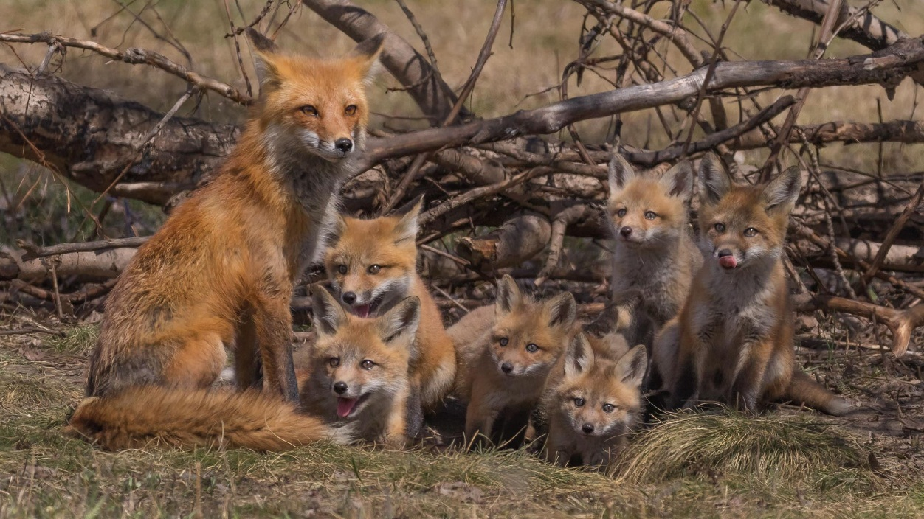

Лиса и лисята

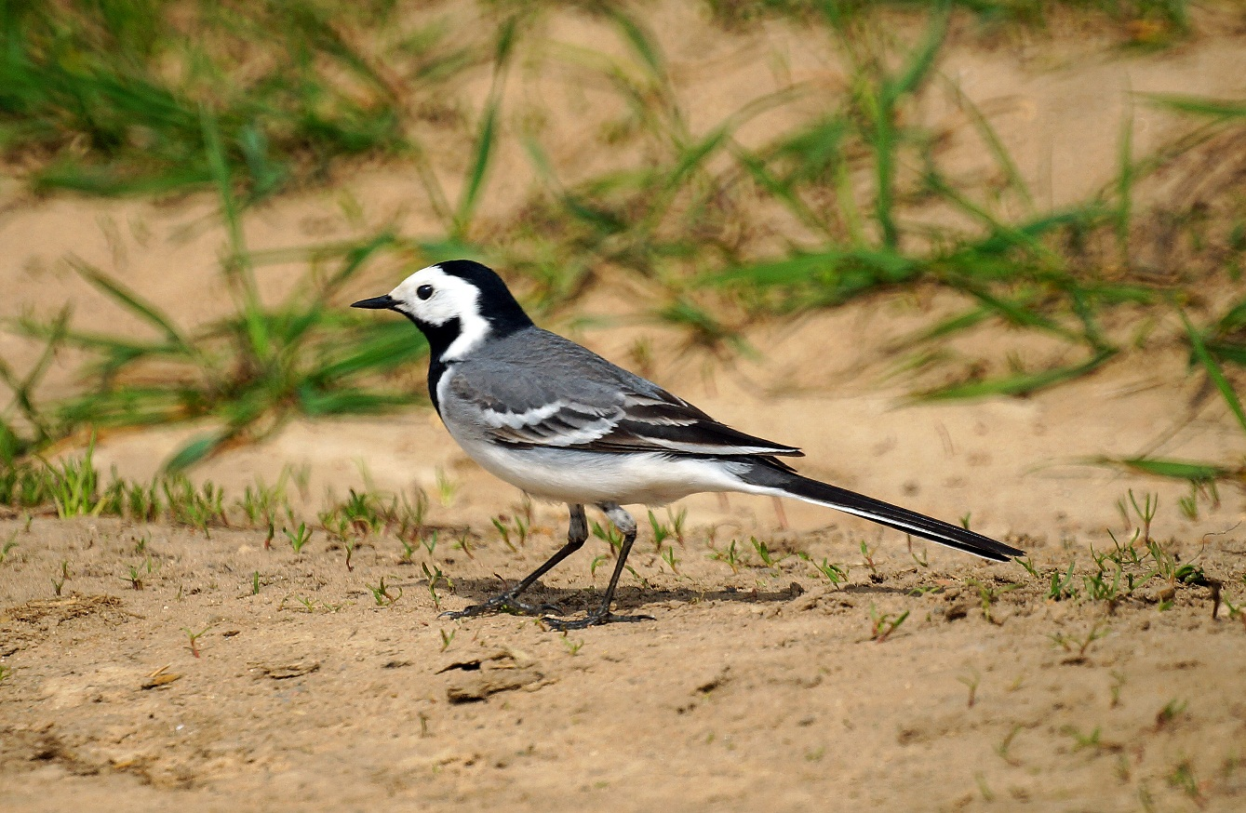

Трясогузка

### ****В. Бианки «Музыкант»****

Старый медвежатник сидел на завалинке и пиликал на скрипке. Он очень любил музыку и старался сам научиться играть. Плохо у него выходило, но старик и тем был доволен, что у него своя музыка. Мимо проходил знакомый колхозник и говорит старику:

— Брось-ка ты свою скрипку-то, берись за ружьё. Из ружья у тебя лучше выходит. Я сейчас медведя видел в лесу.

Старик отложил скрипку, расспросил колхозника, где он видел медведя. Взял ружьё и пошёл в лес. В лесу старик долго искал медведя, но не нашёл даже и следа его.

Устал старик и присел на пенёк отдохнуть.

Тихо-тихо было в лесу. Ни сучок нигде не треснет, ни птица голосу не подаст. Вдруг старик услыхал: «Дзенн!..» Красивый такой звук, как струна пропела.

Немного погодя опять: «Дзенн!..» Старик удивился: «Кто же это в лесу на струне играет? »

А из лесу опять: «Дзенн!..» —так звонко, ласково.

Старик встал с пенька и осторожно пошёл туда, откуда слышался звук. Звук слышался с опушки.

Старик подкрался из-за ёлочки и видит: на опушке разбитое грозой дерево, из него торчат длинные щепки. А под деревом сидит медведь, схватил одну щепку лапой. Медведь потянул к себе щепку и отпустил её. Щепка выпрямилась, задрожала, и в воздухе раздалось: «Дзенн!..» —как струна пропела.

Медведь наклонил голову и слушает.

Старик тоже слушает: хорошо поёт щепка!

Замолк звук — медведь опять за своё: оттянул щепку и пустил.

Вечером знакомый колхозник ещё раз проходил мимо избы медвежатника. Старик опять сидел на завалинке со скрипкой. Он пальцем дёргал одну струну, и струна тихонечко пела: «Дзинн!..»

Колхозник спросил старика:

— Ну что, убил медведя?

— Нет, — ответил старик.

— Что ж так?

— Да как же в него стрелять, когда он такой же музыкант, как и я?

И старик рассказал колхознику, как медведь играл на расщеплённом грозой дереве.

**Вопросы.**

* О ком рассказ В. Бианки «Музыкант»?
* Кто такой медвежатник?
* Что любил делать старик-медвежатник?
* Расскажи о том, какого необычного медведя он однажды встретил в лесу. (Если ребёнку будет трудно рассказывать самому, можно предложить ему ответить на следующие вопросы: Что он услышал в лесу? Что он увидел на опушке? Кто играл на разбитом грозой дереве?) Кого в рассказе можно назвать музыкантами?

